IGLESIA EVANGÉLICA METODISTA DE LA PLATA
Recordación de los 500 años de la Reforma Religiosa del Siglo XVI
PARTE DOCTRINARIA
Presentación 10 (10 de diciembre) – Principios éticos del protestantismo

TEXTO DE LA PRESENTACIÓN

IMAGEN | LECTOR 1 | LECTOR 2
La reforma Religiosa del Siglo XVI | Cuando la Reforma Religiosa fue consolidando su cuerpo doctrinario, resultó inevitable que estas creencias rescatadas del Evangelio impondrían también otros cambios, tanto en lo relacionado al funcionamiento de las iglesias, como al comportamiento de los creyentes y a su presencia en la sociedad.
PRESENTACIÓN 10  Parte doctrinaria  Principios éticos del protestantismo |  | De esta manera comenzó un difícil proceso, que llega hasta nuestros días y hasta nosotros que podríamos encuadrar dentro del concepto de “ética”.  De las muchas definiciones posibles del significado de esta palabra optaremos por la siguiente:  “Es el conjunto de creencias, costumbres y prácticas que orientan el comportamiento humano de quienes forman una comunidad en el contexto en la que vive”.
Desde esta visión, es evidente que la ética es un concepto dinámico y variable, pero que para sostener la identidad de la comunidad debe mantener ciertos principios básicos que no se modifican.
No hay ninguna duda que para el protestantismo esos principios son los contenidos en la Palabra de Dios, La Biblia.
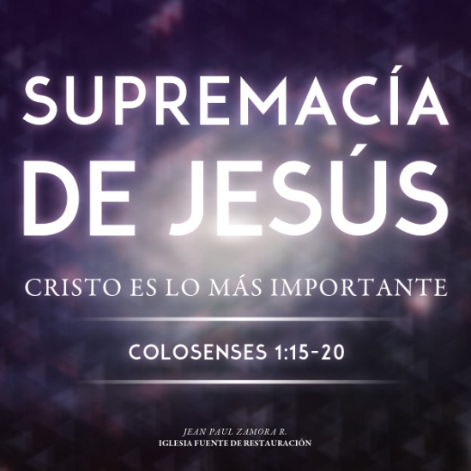 |  | Cuando los reformadores rescataron el concepto de la Supremacía de Jesucristo, estaban fijando un punto de referencia inamovible que permitía analizar cualquier comportamiento humano desde este punto de vista.  “Pues Dios quiso habitar plenamente en Cristo y por medio de él poner en paz consigo al universo entero”  “Por lo tanto, deben permanecer firmemente basados en la fe, sin apartarse de la esperanza que tienen por el mensaje de Salvación”  Colosenses 1
Cuando sostuvieron que la salvación era por la gracia y la fe y no por las obras, inevitablemente modificaron la manera de entender el comportamiento de las comunidades y de los creyentes
Dice La Biblia:
“Por gracia sois salvos por la fe”
Y también:
“La fe, sin obras, es muerta”
Cuando pusieron a la autoridad de La Biblia por sobre cualquier otra forma de doctrina, encontraron claridad en cuanto a las formas de comportarse en distintas situaciones

El ya mencionado episodio de Lutero frente a la Dieta de Worms, que le exigía que se retracte de sus escritos, les dijo:
“No me retractaré a menos que se me demuestre por las Escrituras que estoy equivocado”
Esta conducta de Lutero, no sostenía que no pudiese estar equivocado, pero ponía a La Biblia como su juez y no a la opinión de los hombres
Cuando sostuvieron el concepto del Sacerdocio Universal de los creyentes, abrieron el pensamiento de la gente, haciendo que la interpretación de un comportamiento no sea un capricho, sino que tuvieron que desarrollar una ética de la conciencia, pero también del corazón.
Tuvieron que aprender a respetar la diversidad y hacer de ella una fuente de enriquecimiento y no de conflicto.

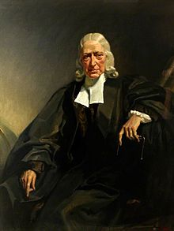 |  | Juan Wesley, ya en la época metodista decía con énfasis:  “En lo básico, unidad; en lo secundario diversidad y en las diferencias amor”.  Sostenía que “cuando dos metodistas tengan dos ideas diferentes, esperaba que siempre haya tres ideas. La de uno, la del otro y la que el Espíritu produzca en la discusión en amor y respeto”  Insistía: “Excepto en las cosas básicas de la fe, los metodistas pensamos y dejamos pensar”
Por todas estas cosas, los protestantes insistimos en la autonomía de la conciencia cristiana y rechazamos todo legalismo arbitrario.
También insistimos y creemos que nuestra vida de fe se hace extensiva a toda nuestra vida social.

Si algo caracterizó a la ética protestante durante la Reforma fue su profunda conexión con lo que le pasaba a la gente.
El protestantismo no se constituyó en un sistema político, pero su pensamiento influenció en la manera de entender lo que sucede en la sociedad.
Tampoco el protestantismo se ubicó como un modelo social, pero actuó sobre la conciencia humana en este campo.
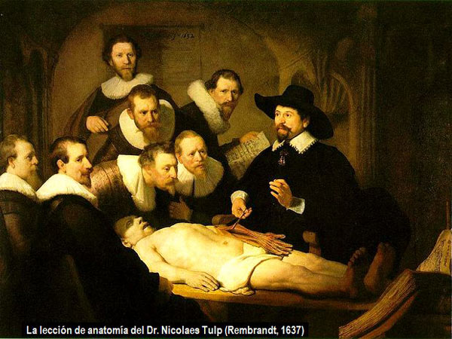 | Lo mismo podemos decir del campo económico, científico, cultural, artístico y en cualquier otro campo donde el quehacer humano tiene lugar.  Tanto ha sido así que algunos autores vieron en la prosperidad económica de los países de predominio protestante, cierta influencia en el desarrollo del capitalismo. Es un tema de amplia discusión.
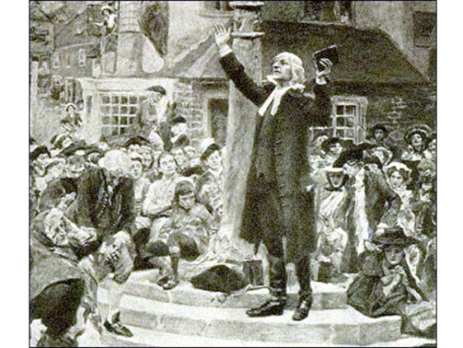 |  | Ya en el Siglo XVIII, al nacer el metodismo en medio de la Revolución Industrial, tuvo necesariamente que predicar el Evangelio planteando una ética correspondiente a esa situación, que involucró todos los aspectos de la vida de la fe.  Pasaron los siglos y esto no se ha modificado. En un tiempo de enormes desafíos y con evidentes injusticias y desigualdades la voz del Evangelio debe hacerse presente como lo hizo hace 500 años actuando sobre la conciencia y el corazón de todas las personas sin distinción alguna.  Empezando por nosotros.

